Observer / поведенческий паттерн
https://refactoring.guru/ru/design-patterns/observer

Подписчики добавляют и убирают себя в список самостоятельно, Издатель предоставляет для этого методы. Издатель имплементирует общий интерфейс, позволяющий подписчикам обращаться к любому классу издателя.

Издатель может оповестить любой класс Подписчика, поскольку они имеют общий интерфейс с методом update()
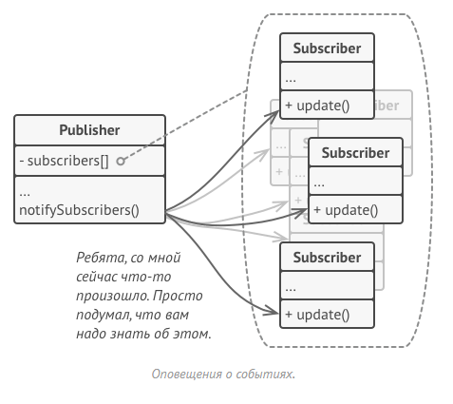

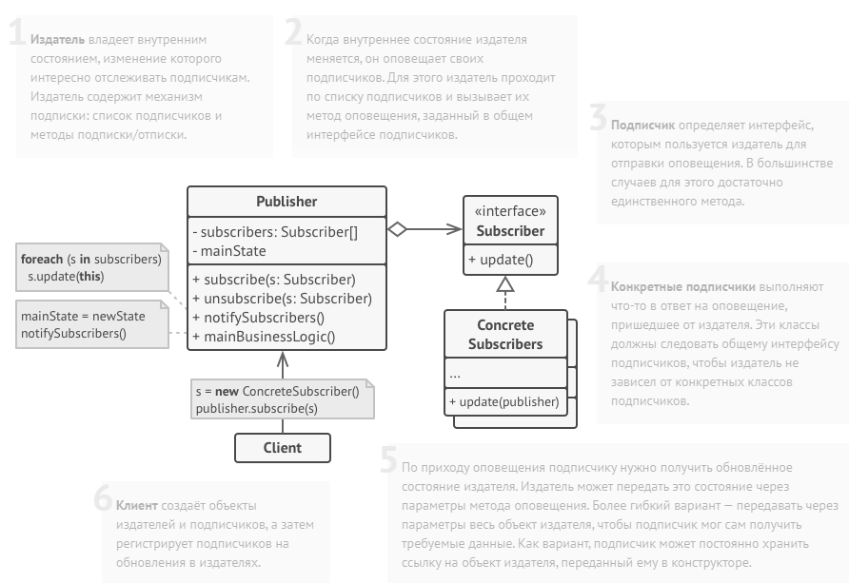
Здесь EventManager – это Publisher, Editor – это Client, EventListeners – это Subscribers
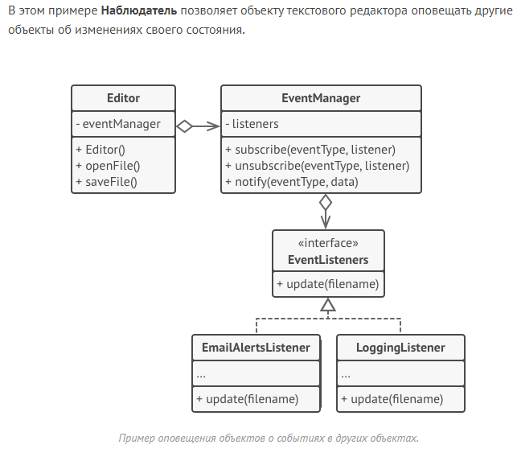
В этой реализации Editor не ведёт список подписчиков самостоятельно, а делегирует это вложенному объекту EventManager. Это даёт возможность использовать механизм подписки не только в классе редактора, но и в других классах программы.

